Ольштын-Ольштынек
21-22.10.2017

1 день
Утром выезд из Калининграда в Польшу. Пересечение границы.
Прибытие в Лидзбарк-Вармински. Посещение аквапарка (факультативно 3 часа). Обед.
Переезд в Ольштын. Размещение в отеле. Экскурсия по старому городу: Костел св. Якуба, Высокие ворота, городские укрепления, Ратуша, Замок. Посещение музея Вармии и Мазур (за допол. плату.), в котором жил, работал и наблюдал движение небесных тел Николай Коперник.
Свободное время для посещения торгового центра. Ночлег.

2 день
Завтрак. Выезд из отеля. Экскурсия в Ольштынек. Посещение супермаркета. Возвращение в Калининград.
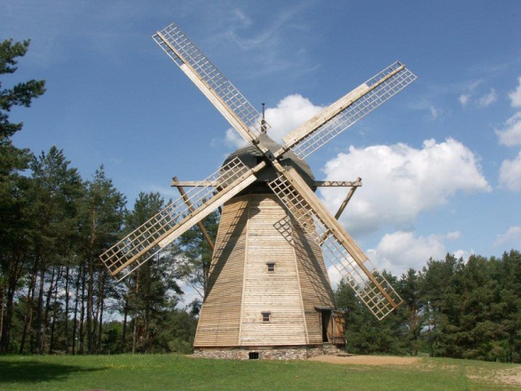
Ольштынек – город музей сельского строительства, один из самых больших этнографических музеев-заповедников в Польше, основанный в 1938 году. Зачатком музея были копии деревянных домов, привезенные из бывшего Кёнигсберга. В настоящее время в живописном этнографическом парке поставлены несколько десятков оригинальных, реконструированных домов из Вармии, Мазур и бывшей прусской части Литвы. Деревянные дома, зернохранилища, ветряные мельницы, хозяйственные строения, корчма-все с полным оснащением.

Стоимость тура: 85 евро (при группе от 25 человек)
В стоимость включено: проезд туристическим автобусом, услуги сопровождающего, обед, проживание в отеле (2-3х местные номера с удобствами), завтрак, экскурсия по Ольштыну, входные билеты в «Этнографический парк».

Дополнительно оплачиваются:
Билеты в аквапарк (взрослые – 42 зл., дети до 12 лет – 34 зл.),
виза, мед. страховка

Турфирма не несет ответственности за прохождение государственной границы и пробках на дорогах, а так же за действия пограничной и таможенной службы.

Турфирма «Апельсин»
Советский пр-т, 16 -318
т/ф +7(4012)21-15-61, 77-16-42
orange-joy.com

